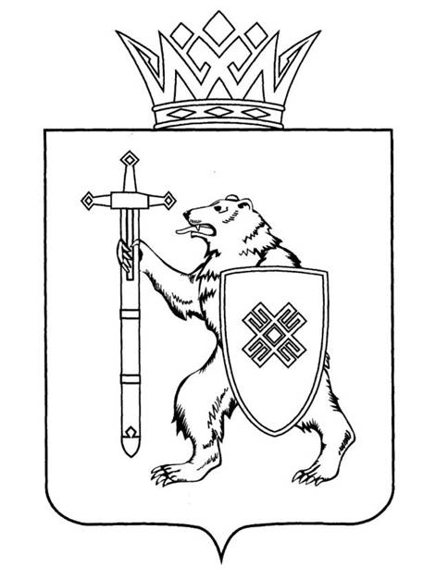

МАРИЙ ЭЛ РЕСПУБЛИКЫН КУГЫЖАНЫШ ПОГЫНЖО | ГОСУДАРСТВЕННОЕ СОБРАНИЕ РЕСПУБЛИКИ МАРИЙ ЭЛ
ТАЗАЛЫК АРАЛЫМЕ ШОТЫШТО, TÿВЫРА ДА СПОРТ КОМИТЕТ | КОМИТЕТ ПО ЗДРАВООХРАНЕНИЮ, КУЛЬТУРЕ И СПОРТУ
Ленин проспект, 29-ше,  Йошкар-Ола, 424001 | Ленинский проспект, 29,  г. Йошкар-Ола, 424001
Тел. (8362) 64-14-17, 64-13-99, факс (8362) 64-14-11, E-mail: info@gsmari.ru

ПРОТОКОЛ ПРОВЕДЕНИЯ ЗАСЕДАНИЯ КОМИТЕТА № 61

20 октября 2022 года  12:00 | Заочное
ПОВЕСТКА ДНЯ:

О результатах рассмотрения законопроектов на стадии нулевого чтения

О результатах рассмотрения проекта закона Республики Марий Эл
«О внесении изменений в Закон Республики Марий Эл «О бюджете территориального фонда обязательного медицинского страхования Республики Марий Эл на 2022 год и на плановый период 2023
и 2024 годов».
Комитет решил:
1. Внести проект закона Республики Марий Эл «О внесении изменений в Закон Республики Марий Эл «О бюджете территориального фонда обязательного медицинского страхования Республики Марий Эл
на 2022 год и на плановый период 2023 и 2024 годов» на рассмотрение тридцать первой сессии Государственного Собрания Республики Марий Эл
и рекомендовать Государственному Собранию Республики Марий Эл
к принятию в двух чтениях в целом.
2. Направить настоящее решение в Президиум Государственного Собрания Республики Марий Эл для включения в повестку дня тридцать первой сессии Государственного Собрания Республики Марий Эл вопроса «О проекте закона Республики Марий Эл «О внесении изменений в Закон Республики Марий Эл «О бюджете территориального фонда обязательного медицинского страхования Республики Марий Эл на 2022 год и на плановый период 2023 и 2024 годов».
3. Поручить заместителю председателя Комитета М.В. Бронникову представить заключение Комитета на проект закона Республики Марий Эл
«О внесении изменений в Закон Республики Марий Эл «О бюджете территориального фонда обязательного медицинского страхования Республики Марий Эл на 2022 год и на плановый период 2023 и 2024 годов» на тридцать первой сессии Государственного Собрания Республики
Марий Эл.

